МИНИСТЕРСТВО ОБРАЗОВАНИЯ САМАРСКОЙ ОБЛАСТИ

Муниципальное бюджетное общеобразовательное учреждение
«Школа № 80 имени Героя Социалистического Труда В.П.Земеца»
городского округа Самара

Всероссийский конкурс юных исследователей окружающей среды «Открытия 2030» им. Б.В. Всесвятского

Номинация «Юные исследователи»

ИССЛЕДОВАТЕЛЬСКАЯ РАБОТА

на тему

«Исследование видового состава птиц г. Самара через идентификацию их голосов с помощью приложения BirdNET»

Выполнил: Кузнецов Роман Олегович, обучающийся 4 класса

Руководитель: Алтунбаева Камиля Камильевна, учитель начальных классов

Самарская область
г. Самара
2024
Содержание

ВВЕДЕНИЕ 3
УСЛОВИЯ И МЕТОДЫ ИССЛЕДОВАНИЯ 7
РЕЗУЛЬТАТЫ ИССЛЕДОВАНИЙ И ИХ ОБСУЖДЕНИЕ 9
ВЫВОДЫ 11
ЗАКЛЮЧЕНИЕ 13
СПИСОК ИСПОЛЬЗУЕМОЙ ЛИТЕРАТУРЫ 14
ПРИЛОЖЕНИЯ 15

ВВЕДЕНИЕ
Мы живём в окружении звуков, которые формируют нашу повседневную реальность. В городах эти звуки часто представляют собой шум двигателей автомобилей, гудение строительной техники, звуки стрижки газонов, а также музыку, разговоры и множество других шумов, которые сливаются в единое звуковое поле. В таком многообразии мы часто не замечаем, как важны для нашего мира птичьи голоса. Их мелодии становятся фоном, который мы воспринимаем как нечто обыденное. Однако стоит лишь на мгновение задуматься о том, что произойдёт, если эти привычные звуки исчезнут, и наш мир сразу же станет более скучным и однообразным.
Птицы, безусловно, являются неотъемлемой частью нашей экосистемы и окружающей среды. Они способны преобразить даже самый унылый природный пейзаж. [1] Как только в нашем поле зрения появляется, например, трещётка сорока с её характерным звуком или желтогрудая синичка, мир вокруг становится ярче и живее.
Их значение в природе и для человека невозможно переоценить. Птицы занимают важные позиции в пищевых цепях: одни виды используют в пищу насекомых-вредитей [1] и таким образом контролируют их популяцию, другие питаются семенами и плодами, способствуя их распространению, а третьи сами становятся пищей для хищников. Таким образом, птицы играют ключевую роль в поддержании экологического баланса. Они способствуют развитию и восстановлению экосистем, а разнообразие видов – это одно из важных условий существования экосистемы.
Изучение видового состава птиц в различных регионах — это один из первых шагов на пути к сохранению и восстановлению биологического разнообразия на планете. Это знание позволяет нам лучше понимать, как различные виды взаимодействуют друг с другом и с окружающей средой.
Лично мне всегда было интересно, какие именно птицы обитают в нашем городе. Этот интерес стал основой для моего исследования. Я начал наблюдать за птицами, чтобы выяснять, какие виды наиболее распространены в городской среде.
Цель исследования: изучение видового состава птиц на территории г. Самара
Задачи исследования:
- Изучить литературные источники по данному вопросу;
- Провести наблюдение за птицами на выбранной территории;
- Определить по голосам птиц, обитающих на территории г. Самара, при помощи приложения BirdNET;
- Сопоставить результаты определения голосов с внешним видом птиц, используя определители птиц;
- Путём наблюдений и поисковой деятельности расширить знания о птицах;
- Сравнить список опознанных птиц со списком птиц региона;
- Провести опрос одноклассников на предмет их осведомлённости о видах птиц, обитающих в г. Самара - продемонстрировать фотографии и записи голосов птиц;
- Проанализировать полученные результаты и сформировать выводы исследования
Объект исследования: территория г. Самара
Предмет исследования: птицы, обитающие на территории г. Самара
Место исследования: территория г. Самара
Продолжительность исследования: с мая по октябрь 2024 года
Виды определялись по голосам и визуально. В качестве оборудования использовались бинокль, телефон с установленным приложением BirdNET, определители птиц.
Птицы традиционно считаются одними из наиболее изученных объектов в зоологии. В большинстве стран мира составлены авиафаунистические списки [2], которые зачастую более полны, чем списки для других групп животных.
Работа по составлению подобного списка является более трудоёмкой и сложной задачей, чем может показаться на первый взгляд. Изучение птиц — это увлекательное, но одновременно и сложное занятие, требующее от орнитолога не только знаний о различных видах, но и умения различать их по множеству признаков. Прежде всего, стоит отметить, что необходимо знать все виды птиц, обитающих на территории исследования. Это требует внимательности и усердия, так как даже представители одного и того же вида могут значительно отличаться друг от друга по окраске. Ярким примером служат самцы и самки: самцы, как правило, обладают более яркими и насыщенными цветами оперения, тогда как самки часто имеют более скромные и незаметные оттенки. Это явление связано с естественным отбором, где самцы привлекают самок своей яркостью, что делает их более заметными в природе. Однако такая разница в окраске может привести к путанице, особенно в прошлом, когда разнополые представители одного вида нередко принимались за совершенно разные виды. Кроме визуальных признаков, важным аспектом является умение различать птиц по их голосам. Птицы часто издают характерные звуки, и в некоторых случаях знание их пения может оказаться даже более важным, чем умение распознавать их по внешнему виду. Многие виды ведут скрытный образ жизни, прячутся в густых зарослях или высоких деревьях, и увидеть их бывает крайне сложно. Однако, услышав их песни и крики, можно не только идентифицировать вид, но и узнать о его поведении, территориальных притязаниях и даже о наличии потомства.
Стоит отметить, что современные технологии, такие как спутниковая навигация и мобильные приложения для наблюдения за птицами, сделали возможным более точное и быстрое собирание данных. Это позволяет не только фиксировать находки, но и делиться ими с широкой аудиторией, что способствует повышению осведомлённости о важности сохранения биоразнообразия. Кроме того, в последние годы наблюдается рост интереса к орнитологии среди населения. Все больше людей начинают увлекаться наблюдением за птицами, что также способствует сбору данных об их распространении. Сообщества орнитологов и любителей птиц активно обмениваются информацией, что позволяет создавать более полные и актуальные базы данных. Таким образом, несмотря на первоначальные трудности, связанные с отсутствием систематизированной информации о птицах, сегодня мы наблюдаем положительные изменения в области орнитологических исследований в России. Учёные, волонтёры и любители природы объединяются для того, чтобы лучше понять и сохранить уникальное разнообразие птиц, обитающих на нашей территории. Это не только способствует научному прогрессу, но и помогает формировать экологическую культуру в обществе, подчёркивая важность защиты природы и её обитателей.
Для начала на основе литературных источников я составил краткий обзор видового состава птиц на территории г. Самара и Самарской области.
В Самарской области обитает около 293 видов птиц, которые относятся к двум десяткам различных отрядов. Область представляет собой территорию, где встречаются как обычные, так и редкие виды. Из всего разнообразия пернатых, когда-либо гнездившихся здесь, 215 видов имеют подтверждённые случаи размножения. Самарская область служит важной остановкой для мигрирующих птиц, и на пролёте здесь фиксируется 43 вида. Зимой в регионе можно встретить 8 видов птиц, которые остаются здесь на зимовку. Также имеется 31 залётный вид, которые время от времени появляются в этом регионе, и 1 вид, который можно считать летующим, что добавляет ещё больше разнообразия в местную орнитофауну. [3; 5]
Наибольшее разнообразие птиц наблюдается среди степных видов, включая хищных птиц. Это связано с характером рельефа и наличием открытых пространств, которые идеально подходят для охоты и гнездования. Степи Самарской области создают уникальные условия для жизни многих видов, что делает их особенно важными для сохранения биоразнообразия. Водоплавающие и прибрежные виды занимают второе место по разнообразию. Самара славится своими водными ресурсами, такими как реки и озера, что привлекает множество птиц, использующих эти места для гнездования и поиска пищи. Такие водоёмы становятся ключевыми экосистемами для множества видов. Несмотря на богатство водных ресурсов, лесные птицы в регионе встречаются в меньшем количестве. Это связано с тем, что лесные массивы в Самарской области не так обширны, как в других регионах России.
Можно встретить редкие и исчезающие виды, что подчёркивает необходимость охраны и сохранения данных птиц, а также их мест обитания.
Одним из моих помощников в изучении орнитологии стал «Определитель птиц России», написанный Р. Бёме, И. Бёме и А. Кузнецовым. Эта книга представляет собой компактный и структурированный источник информации, который идеально подходит для тех, кто только начинает знакомство с миром птиц. В ней собраны основные характеристики различных видов, их ареалы обитания и поведенческие особенности, что позволяет идентифицировать пернатых при встрече в природе. Однако, чтобы углубить свои знания и расширить кругозор, я также использовал несколько других определителей. Например, «Список птиц Российской Федерации» под редакцией Коблика Е.А. стал для меня незаменимым ресурсом для более тщательной идентификации видов. Этот справочник содержит обширную информацию о птицах, обитающих на территории нашей страны, включая редкие и охраняемые виды.
Ещё одним полезным источником для меня стала книга «Птицы Европейской России: Полевой определитель» авторов Флинта В.Е. и Мосалова А.А. Этот определитель особенно ценен своими яркими иллюстрациями и краткими описаниями, что делает его удобным для использования в полевых условиях. Параллельно я изучал «Руководство по определению птиц СССР» под редакцией Г.П. Дементьева, которое показалось мне достаточно сложным, но интересным. Оно предоставляет более глубокий анализ морфологических и экологических особенностей птиц, что определённо полезно для орнитологов и любителей.
УСЛОВИЯ И МЕТОДЫ ИССЛЕДОВАНИЯ
Условия проведения исследования во многом определяются физико-географической характеристикой района исследования.
Город Самара расположен на левом берегу Саратовского водохранилища, между устьями рек Самара и Сок. Это место находится напротив живописной излучины реки Волги, известной как Самарская Лука. Город занимает обширную территорию: его протяжённость в меридианном направлении превышает 50 км, а в широтном — более 20 км. Общая площадь Самары составляет около 541 км², что делает её одним из крупных городов Поволжья. Высота над уровнем моря в пределах города варьируется, достигая 116 м в некоторых районах. [8]
Самара находится в часовой зоне МСК+1, астрономический полдень, когда солнце находится в зените, наступает в 12:35. [8]
Рельеф Самары можно охарактеризовать как умеренно всхолмлённый. С одной стороны, город граничит с рекой Волгой, где преобладают песчаные почвы, а с другой — с рекой Самара, где почвы более глинистые.
Наибольшая высота в городе расположена в северной части, в Красноглинском районе, где находятся Сокольи горы. Наивысшая точка местности, входящей в административные границы Самары, это гора Тип-Тяв, высота которой составляет 286 м над уровнем моря.
На юго-запад от города, вдоль Волги, к площади Революции местность, пересечённая несколькими оврагами, постепенно понижается. После этого рельеф быстро снижается до минимальных высот, которые составляют 28 м над уровнем моря, совпадая с уровнем реки Волги. На юг и юго-восток от центра города до улицы Победы рельеф понижается более резко, далее медленно до уровня реки Самары, который также составляет 28 м над уровнем моря. [8]
Это разнообразие рельефа создаёт уникальные условия для формирования экосистем и биологических сообществ, что делает Самару интересной для экологических исследований.
Климат Самары характеризуется как умеренно континентальный, что обуславливает значительные колебания температур как в течение года, так и в пределах одного месяца. Лето в городе жаркое и довольно влажное, что создаёт комфортные условия для многих видов птиц. Средние температуры летом могут достигать 30°C. Зимы в Самаре умеренно морозные и снежные, с температурами, которые могут опускаться до -15°C. Максимальные морозы могут достигать -30 °С. В течение года в Самаре наблюдается незначительное количество осадков, что влияет на водные ресурсы региона. Ветровая активность в этом районе довольно интенсивная, что может влиять на ощущение температуры и общие климатические условия. Таким образом, географическое положение, рельеф и климат Самары создают уникальные условия для проведения исследований в области орнитологии и экологии, обеспечивая разнообразные возможности для изучения природы. [8]
Для своего исследования я остановился на методе «наблюдение», который, на мой взгляд, оказался наиболее подходящим для изучения птиц в их естественной среде обитания. Этот метод позволяет не только зафиксировать внешний вид пернатых, но и обратить внимание на их поведение, что является важным аспектом в орнитологии. В процессе наблюдения я использовал бинокль, который обеспечивает хорошую видимость на расстоянии, что особенно полезно при изучении птиц, которые могут быть осторожными и избегать близкого контакта с человеком. Дополнительно я использовал телефон с установленным приложением BirdNET, которое помогает идентифицировать птиц по их звукам. Это приложение использует современные алгоритмы машинного обучения для анализа звуков и сопоставления их с обширной базой данных, что значительно упрощает процесс определения видов. Это особенно полезно, когда птицы находятся на высоких деревьях или в густых кустах, где их сложно увидеть, но можно услышать их песни и крики. Кроме того, я воспользовался различными определителями птиц, которые содержат иллюстрации и описания различных видов, что также помогло в процессе идентификации. Эти книги предоставляют ценную информацию о местах обитания, повадках и особенностях каждого вида, что делает их незаменимым инструментом для любого орнитолога или любителя природы.
Дополнительно я посетил экспозицию Зоологического музея Московского государственного университета имени М.В. Ломоносова. Это замечательное место, где я смог увидеть некоторые виды птиц в натуральную величину в виде их чучел. Экспозиция музея включает в себя не только отечественные виды, но и представителей других регионов, что позволяет лучше понять разнообразие орнитофауны. Каждый из этих ресурсов обогатил мои знания о птицах и помог мне развить навыки наблюдения и идентификации.

РЕЗУЛЬТАТЫ ИССЛЕДОВАНИЙ И ИХ ОБСУЖДЕНИЕ
В ходе орнитологического исследования, проведённого мной, было зафиксировано присутствие не менее 23 видов птиц. Список зафиксированных видов включает в себя широко распространённые для данной местности: белая трясогузка, большая синица, галка, горихвостка-чернушка, зелёная пеночка, зяблик, обыкновенная горихвостка, полевой воробей, садовая камышовка, серая ворона, серая мухоловка, чёрный стриж и обыкновенная лазоревка. Более подробное описание каждого из этих видов, включая особенности их внешнего вида, голоса, распространения и образа жизни, представлено в Таблице 1 «Описание видов птиц, зафиксированных визуально и с помощью приложения BirdNET на территории г. Самара» (Приложение 1). Табличная часть включает фотографии, иллюстрирующие отличительные признаки каждого вида, запись голоса и краткое описание, что особенно важно для начинающих орнитологов.
Помимо перечисленных, были идентифицированы визуально, без аудиоидентификации, ещё десять видов птиц, которые также внесены в общий список наблюдаемых. К ним относятся домовый воробей, сизый голубь, клинтух, сойка, сорока, чёрная ворона, дрозд-рябинник, большой баклан, кряква обыкновенная и лебедь-кликун. Важно отметить, что идентификация этих видов основывалась на визуальном наблюдении, поэтому для подтверждения необходимы дополнительные исследования, например, акустический анализ или фото-видео фиксация.
Наблюдения за кряквой и лебедем-кликуном были сделаны на водоёмах, что свидетельствует о наличии разнообразных экосистем в исследуемой области. Присутствие большого баклана указывает на наличие богатой кормовой базы, в частности, рыбы. В целом, видовой состав птиц, зафиксированный в ходе исследования, подтверждает высокое биологическое разнообразие исследуемого региона. Дальнейшие наблюдения позволят уточнить численность каждого вида, определить сезонные миграции и выявить факторы, влияющие на распространение птиц в данной местности. Для более полного анализа необходимо продолжить наблюдения в течение более длительного времени и использовать более совершенные методы исследования.
Для обработки собранных данных я провёл опрос среди 22 своих одноклассников, чтобы выяснить, насколько хорошо они знакомы с различными видами птиц, и могут ли определить их по голосам. В первой части мероприятия я показал слайды с яркими фотографиями 13 различных видов птиц, голоса которых мне удалось зафиксировать, при этом к каждой фотографии была предложена подпись с вариантами ответов. Это позволило участникам не только увидеть птиц, но и попытаться угадать их названия. Результаты опроса представлены в Таблице 2 «Результаты опроса одноклассников по изображению птиц (слайды)» (Приложение 2).
Вторая часть опроса была более интерактивной: я предложил ребятам определить птиц по их голосам. Для этого я подготовил аудиозаписи, на которых были записаны характерные звуки, издаваемые различными птицами. Результаты данного опроса представлены в Таблице 3 «Результаты опроса одноклассников по изображению птиц (аудиозаписи)» (Приложение 3).
После завершения опроса и анкетирования я проанализировал результаты, отобразил их в Таблице 4 «Итоги опроса одноклассников» и на Диаграмме 1 «Итоги опроса одноклассников» (Приложения 4, 5) и определил, что наиболее узнаваемым видом по голосу оказалась серая ворона. По данным опроса, её опознали 82% участников, что говорит о том, что этот вид достаточно распространён и хорошо знаком людям. Однако, несмотря на высокий уровень узнаваемости серой вороны, 10 из 13 предложенных видов птиц остались неузнанными, что указывает на необходимость дальнейшего изучения этого вопроса. Что касается внешнего вида птиц, то наиболее узнаваемыми среди них оказались полевой воробей, белая трясогузка, серая мухоловка, горихвостка-чернушка, зяблик и обыкновенная горихвостка. Эти виды были опознаны более чем 50% опрошенных. Однако стоит отметить, что результаты могли быть несколько искажены. Например, участники могли угадать название птицы по её названию, в котором часто содержится указание на цвет оперения. Это может объяснить, почему некоторые виды, такие как чёрный стриж и обыкновенная лазоревка, вызвали затруднения: только 23% опрошенных смогли их правильно идентифицировать. Интересно, что такие результаты подчёркивают важность визуального и аудиовосприятия в изучении орнитологии.

ВЫВОДЫ
Моё исследование видового разнообразия птиц г. Самара началось с погружения в литературные источники. Я изучил орнитологические справочники, посвящённые авифауне России. Особое внимание уделялось распространению птиц в городских условиях, а также методикам их идентификации.
Теоретическая база помогла мне идентифицировать зафиксированные виды, встречающиеся в Самаре.
Практическая часть исследования включала в себя полевые наблюдения за птицами на различных территориях города. Я выбрал для наблюдений несколько локаций, отличающихся по типу растительности и антропогенной нагрузке: городские парки Дружба, им. Ю.А. Гагарина, 50-ти летия Октября (парк Металлург), берег реки Волги в районе пристани Шелехметь, а также улицы и дворовые территории Советского и Октябрьского районов города.
Наблюдения проводились в течение нескольких недель, в разное время суток и при различной погоде, что позволило получить более полную картину. Для идентификации птиц я использовал два основных метода: визуальное определение по полевым определителям птиц и акустический анализ с помощью приложения BirdNET. Визуальное определение требует хорошего знания внешних признаков птиц – оперения, формы клюва, размера, повадок. Я использовал несколько определителей, включая иллюстрированные атласы птиц Средней полосы России, чтобы сверить полученные данные. Приложение BirdNET, основанное на распознавании птичьих песен и криков, оказалось незаменимым помощником, особенно в случаях, когда визуальное наблюдение было затруднено из-за густой растительности или удалённости птицы. В некоторых случаях, когда BirdNET выдавал несколько вариантов, я проверял их соответствие визуальным наблюдениям. Кроме этого, я воспользовался возможностью проконсультироваться с орнитологом.
Сопоставление результатов, полученных с помощью разных методов, позволило мне составить список идентифицированных видов птиц. Этот список я сравнил с уже существующим списком видов птиц Самарской области, чтобы оценить полноту моего исследования и выявить возможность присутствия редких или малоизученных видов в городской среде. Результаты моего исследования подтвердили богатое видовое разнообразие птиц в Самаре, однако также выявили необходимость более тщательного изучения этих видов и повышения экологической грамотности населения.
Завершающим этапом исследования стал социологический опрос моих одноклассников. Им были показаны фотографии и аудиозаписи голосов идентифицированных мной птиц. Опрос показал крайне низкий уровень осведомлённости моих сверстников о видовом разнообразии птиц Самары. В конечном итоге, результаты опроса показали, что большинство из них знают о некоторых популярных видах, но имеют ограниченные знания о менее известных птицах, что открывает возможности для дальнейшего изучения и просвещения.
Возможно, стоит организовать дополнительные занятия, где мы могли бы более подробно рассмотреть различные виды птиц, их повадки и привычки. Кроме того, можно было бы провести выездные экскурсии на природу, чтобы на практике наблюдать за птицами в их естественной среде обитания. Это не только углубит знания, но и позволит развить навыки наблюдения и идентификации различных видов. Таким образом, наш проект не только выявил уровень знаний о птицах, но и стал отправной точкой для дальнейшего изучения этой увлекательной темы.
Проведённое исследование имеет не только теоретическую, но и практическую значимость. С точки зрения теоретической значимости, для меня, как исследователя, оно открыло новые горизонты в области орнитологии. Я углубил свои знания о поведении, миграциях и экосистемных ролях различных видов птиц, обитающих в нашем регионе. Это исследование позволило мне лучше понять, каким образом различные факторы окружающей среды влияют на орнитофауну. Практическая значимость работы заключается в том, что собранные данные о птицах, обитающих в городе Самара, могут быть использованы для создания специальной брошюры под названием «Видовое разнообразие орнитофауны территории г. Самара». Эта брошюра будет не только информативной, но и полезной для местных жителей, туристов и образовательных учреждений. В ней планируется представить описания различных видов птиц со ссылками на записи голосов, их привычки, места обитания и время гнездования, а также советы по наблюдению за ними. Кроме того, такая брошюра может способствовать повышению осведомлённости о необходимости охраны орнитофауны и её местообитаний, что особенно актуально в условиях современности. Она станет важным инструментом для экологического просвещения, что поможет привлечь внимание общественности к проблемам сохранения биоразнообразия в регионе. В результате, данное исследование не только обогатило мой личный опыт, но и может оказать положительное влияние на общество, способствуя формированию экологической культуры среди жителей Самары.

ЗАКЛЮЧЕНИЕ
Создание природоохранных заповедников, таких как Самарская Лука, является важным шагом к восстановлению популяций исчезающих видов. Эти заповедники служат не только для охраны редких и уязвимых видов птиц, но и для восстановления экосистем, которые были нарушены в результате человеческой деятельности. Важно понимать, что наше отношение к природе и её обитателям напрямую влияет на их судьбу. Наблюдая за птицами, мы можем узнать много интересного о природе и её закономерностях.
Птицы — это не просто отдельные существа, а неотъемлемая часть нашей экосистемы и жизни в целом. Они могут рассказать нам о здоровье окружающей среды, о том, как изменяются экосистемы, и о том, какие изменения происходят в природе. Поэтому важно не только наблюдать за ними, но и заботиться о сохранении их естественной среды обитания, создавая условия для их жизни и размножения. Это поможет не только сохранить биоразнообразие, но и сделать наш мир более гармоничным и красивым.
Когда мы осознаем важность птиц и их роль в экосистеме, мы начинаем лучше понимать, как наше существование связано с ними. Их исчезновение может привести к серьёзным последствиям, о которых мы иногда не задумываемся. Например, сокращение популяций насекомых, которые являются основным источником пищи для многих птиц, может в конечном итоге отразиться на сельском хозяйстве и здоровье экосистемы в целом. Поэтому так важно поддерживать и охранять их местообитания, чтобы они продолжали радовать нас своим присутствием и беспечностью.
Давайте сделаем все возможное, чтобы защитить птиц и их среды обитания. Они являются важными индикаторами состояния окружающей среды: если птицам хорошо, значит, и другим обитателям природы, включая человека, тоже должно быть хорошо. Заботясь о птицах, мы заботимся о себе и о будущем нашей планеты.

СПИСОК ИСПОЛЬЗУЕМОЙ ЛИТЕРАТУРЫ
- Благосклонов К.Н. Гнездование и привлечение птиц в сады и парки. - М.: Изд-во МГУ, 1991. - 249,[2]с. : ил.; 22 см. - Библиогр.: с. 219-240.
- Коблик Е.А. Список птиц Российской Федерации ; Науч.исслед. зоолог. музей МГУ [и др.]. - М.: Товарищество науч. изд. КМК, 2006. - 281 с. ; 22 см. - Текст парал.: рус., англ. - Библиогр.: с. 217-246. - Указ. латин. и рус. назв.: с. 247-281.
- Лебедева Г.П. Экологические и биологические особенности орнитокомплексов Самарской Луки: автореф. дис. на соиск. учен. степ. канд. биол. наук. - Самара : [б. и.], 2007. - 20 с. - На правах рукоп.
- Определитель птиц России / Р. Бёме, И. Бёме, А. Кузнецов - М.: Фолио, 2009. - 301[3] с. : ил.
- Постановление Губернатора Самарской области от 11.11.2013 № 283 «Об утверждении схемы размещения, использования и охраны охотничьих угодий на территории Самарской области».
- Птицы Европейской России: Полевой определитель / Флинт В.Е., Мосалов А.А.; Карты Макаров К.В.; Союз охраны птиц России. - М.: Алгоритм, 2000. - 222 с. : ид. - Указ. латин. и рус. назв.: с. 214-222.
- Руководство по определению птиц СССР: допущено Министерством высшего образования СССР в качестве учебного пособия для университетов и педагогических институтов / под ред. Г.П. Дементьева. - Москва : Советская наука, 1948. - 450 с. : ил. - Перед загл. авт.: Г.П. Дементьев, Н.А. Гладков, Е.С. Птушенко, А.М. Судиловская. - Алф. указ.: с. 437-450; Библиогр.: с. 425-36 (389 назв.)
- Интернет-энциклопедия РУВИКИ https://ru.m.ruwiki.ru/wiki/Самара

ПРИЛОЖЕНИЕ 1

Таблица 1
Описание видов птиц, зафиксированных визуально и с помощью приложения BirdNET на территории г. Самара

Фотография вида.  Аудиозапись голоса | Краткое описание вида
- Белая трясогузка
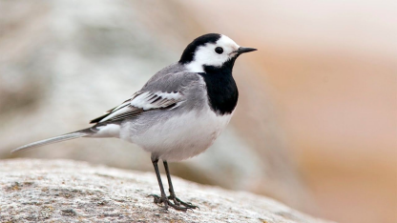   | Размером с воробья.  Птица с очень длинным хвостом, которым она все время покачивает. Лоб, бока головы и шеи, брюшко белые; темя, затылок, задняя часть шеи, подбородок, горло, зоб и верхнюю часть груди черные. Спина и плечевые перья серого цвета, крыло бурое с белыми полосками, хвост чёрный.  Самка немного тусклее, темя с сероватым оттенком. В осеннем наряде у обоих полов чёрный цвет сохраняется только в виде широкой полулунной полосы на зобе.  У молодых птиц спина грязно-серая, а горло, зоб, бока головы и верхняя часть груди сероватые с охристым налётом.  Поселяется вдоль берегов различных водоёмов, по обочинам дорог; окраинам полей, в населённых пунктах. Гнезда устраивает на песчаных обрывах, между корнями деревьев, в населённых пунктах в поленницах дров, кучах кирпича, на чердаках зданий и т.п.  Песня - громкое «цити-цюри» и короткое «чтреличь». Перелётная птица. [4;6;7]
- Большая синица
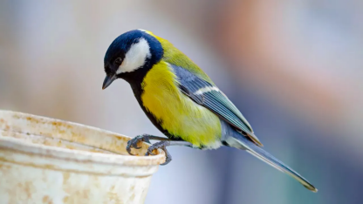   | Размером с воробья.  Самая крупная и обычная из синиц. Верхняя часть головы, бока шеи, горло и зоб чёрные, щеки и пятно на зашейке белые, грудь и брюшко жёлтые с широкой чёрной полосой посередине. Спина и поясница зелёного цвета.  Самка похожа на самца, но чёрная полоса на брюхе уже, а жёлтый цвет менее яркий.  Молодые окрашены сходно с самками, но более тусклые.  Населяет различные типы лесов (главным образом лиственные и смешанные), часто поселяется в населённых пунктах. Гнезда в дуплах деревьев, искусственных гнездовьях, фонарных столбах и т.п. От лазоревки отличается размерами, чёрными шапочкой и полосой на брюхе.  Песня - звонкое «си-си-сю, си-си-сю» или «ци-фи-ци-фи...», позывка - «пинь-пинь».  Оседлая и кочующая птица [4;6;7]
- Галка
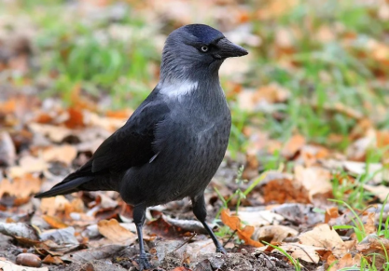   | Птица средних размеров.  Общая окраска оперения чёрная, затылок, задняя часть и бока шеи серые. Спинная сторона тела несколько темнее брюшной. Клюв чёрный, относительно короткий. У взрослых птиц белые глаза.  Молодые с буроватым оттенком оперения.  Гнездится колониально в постройках и селениях человека - в дуплах старых деревьев, под крышами домов, часто в старых церквях; вне поселений человека - в обрывах речных долин и дуплах. Характерно образование крупных стай, часто с другими видами врановых.  Голос - отрывистое «гап-ка ... гап-ка». От других врановых отличается меньшими размерами, чёрной с серым затылком окраской.  На юге оседлая, на севере перелетная птица.[4;6;7]
- Горихвостка-чернушка
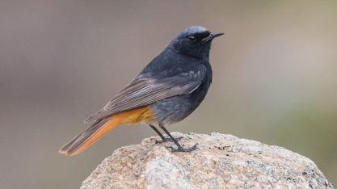   | Несколько мельче воробья.  У самца в окраске оперения преобладает чёрный цвет (бока головы и шеи, горло, грудь). Спина и верх головы тёмно-серые. Брюшко грязно-белое или рыжее. Для обоих полов характерны рыжие надхвостье и хвост.  Самки и молодые окрашены в тусклые серовато-бурые тона, с более светлой нижней частью тела  Обитатель верхнего пояса гор (выше границы леса), на равнинах встречается в населённых пунктах.  Позывка - громкое «фюить-тик-тик». Песня - звонкая трель. От обыкновенной горихвостки самец отличается черной грудью и тёмным лбом, самка - несколько более тёмной окраской.  Перелётная птица. [4;6;7]
- Зелёная пеночка
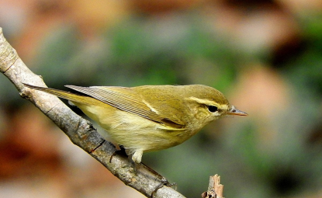   | Размером с воробья.  Верх зеленовато-бурый, низ желтовато-белый, более светлый в центрально части брюха. Ноги тёмные, серовато-бурые.  Населяет осветлённые участки смешанных лесов, ельников, лесопарки, на кочёвках - заросли кустарников близ водоёмов. Гнездо на земле или низко над землёй, часто - в расщелинах пней. Стенки гнезда из зелёного мха, выстилка из шерсти и тонких сухих травинок.  Песня - громкая ритмичная трель из отдельных свистов, позывка - негромкое «псюйль».  Кочующая птица. [4;6;7]
- Зяблик
  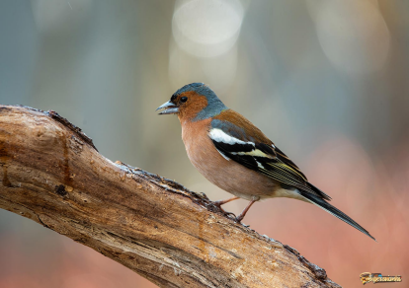 | Размером с воробья с нетолстым коническим клювом.  У самцов нижняя часть тела розовато-коричневая, спина коричневая, надхвостье зеленоватое, голова и затылок голубовато-серые. На крыльях две белые полосы. Хвост тёмный, крайние рулевые белые.  У самок и молодых птиц оперение буровато-серое, с белыми полосами на крыльях и крайних рулевых.  Населяет разнообразные леса и древесные насаждения.  Песня - чередование громких трелей с резким окончанием «фьюить-фьюить-ля-ля-ви-чиу-кик», сильно варьирует индивидуально и у птиц разной местности. Призывный крик - громкое пиньканье.  Неспециализированный крик тревоги звучит как «рюм-рюм».  Перелётная, на юге страны - зимующая птица. [4;6;7]
- Обыкновенная горихвостка
  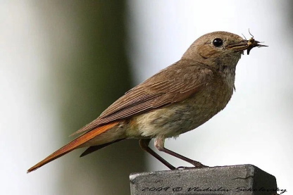 | Размером с воробья, но с заметно более длинным хвостом.  Для обоих полов характерны рыжие надхвостье и хвост. У самцов в брачном наряде верх головы и спина пепельно-серые, бока головы и горло чёрные, грудь рыжая, брюшко и лоб белые, в зимнем наряде все контурное оперение с охристыми каёмками.  Самки и молодые окрашены в тусклые серовато-бурые тона, с более светлой нижней частью тела.  Населяет светлые леса, парки, сады, облесённые горы от таёжной до степной зоны.  Сидящие птицы постоянно подёргивают и мелко трясут хвостом.  Позывка - громкое «фюить-тик-тик». От горихвостки-чернушки отличается белым лбом, более светлой спиной и рыжей грудью (самцы), несколько более светлой окраской (самки и молодые).  Перелётная птица.[4;6;7]
- Полевой воробей
  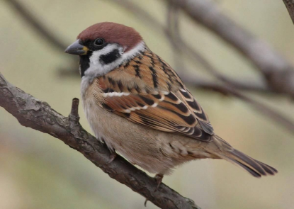 | Птица небольшого размера. Спинная сторона тела буровато-коричневая с темно-бурыми пестринами, грудь и брюшко беловатые, горло чёрное. Верх головы каштаново-коричневый; на белой щеке треугольное чёрное пятнышко.  Молодые похожи на взрослых.  Чаще всего гнездится на окраинах городов, в парках, лесопарках, дачных посёлках и в небольших населённых пунктах, в центральных районах крупных городов встречается редко. Гнезда устраивает в зданиях; охотно занимает дупла деревьев, норы в береговых обрывах и искусственные гнездовья.  Голос – громкое чириканье «зев-зев-зев».  Оседлая птица. [4;6;7]
- Садовая камышовка
  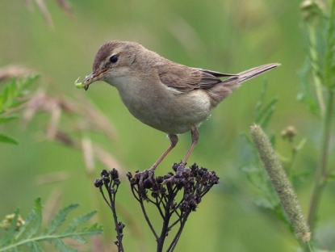 | Размером несколько мельче воробья.  Мелкие, очень подвижные птицы. Верх тела, крылья, хвост бурые с оливковым оттенком, брюшная сторона беловатая, более охристая по бокам. Над глазом нечёткая светлая полоса. Хвост закруглён. Надхвостье более сероватое, ноги часто светло-розоватые.  Населяет кустарники и высокое разнотравье по лесным опушками полянам, оврагам, вырубкам, в поймах рек.  Песня громкая, состоящая из отдельных свистовых «фраз», перемежающихся резким «чк-чк»;часто использует отрывки из песен других птиц. Позывки - резкое «чек-чек-черр».  Перелётная птица. [4;6;7]
- Серая ворона
  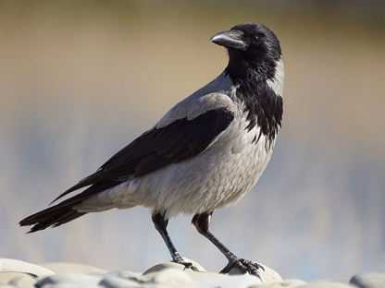 | Птица средних размеров.  Окраска двуцветная: голова, горло, зоб, крылья и хвост чёрные, остальные части оперения серые.  Населяет опушки лесов, лесополосы; многочисленный вид в населённых пунктах, в которых гнездится всюду, где есть хотя бы одиночные деревья. В зимний период образует крупные стаи, обычно вместе с галками.  Голос - громкое «кра.. кра» или «карр.. карр». От других врановых отличается характерной чёрно-серой окраской.  Оседлая, кочующая, на севере - перелетная птица. [4;6;7]
- Серая мухоловка
  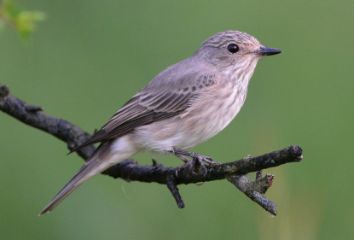 | Размером с воробья.  Мелкая невзрачная серая птица, горло и брюшко грязно-белые, на голове и груди не очень контрастный «струйчатый» рисунок из тонких продольных бурых пестрин .От самок отличается пестринами на голове и груди, а также несколько более крупными размерами.  Распространена от таёжной до степной зоны, населяя светлые и разреженные леса, парки, сады, лесополосы. В зелёной зоне населённых пунктов охотно заселяет искусственные гнездовья. Часто сидит на выступающих концах веток, держа тело почти вертикально и опустив крылья. Во время охоты за пролетающими мимо насекомыми, совершает характерный «бросок» в воздухе и затем возвращается на исходную присаду.  Позывка - громкое «тсить».  Перелётная птица.[4;6;7]
- Чёрный стриж
  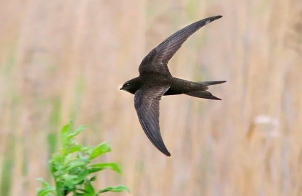 | Размером крупнее воробья. Мелкая птица с очень длинными, серповидно изогнутыми крыльями и вильчатым хвостом. Окраска оперения темно-бурая, с металлическим отливом; горло грязно-белое. Ноги очень короткие, все четыре пальца направлены вперёд.  Молодые бурые с беловатыми каёмками перьев.  Полет очень быстрый; птицы большую часть жизни проводят в воздухе.  Гнезда устраивает в дуплах, расщелинах скал, на чердаках зданий. От ласточек отличается несколько более крупными размерами и длинными, серповидно изогнутыми крыльями.  Голос - резкий крик «стри-и».  Перелетная птица.[4;6;7]
- Обыкновенная лазоревка
  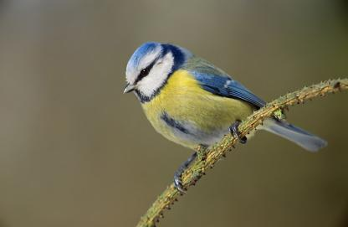 | Размером несколько мельче воробья, мельче большой синицы.  Спина и поясница оливково-зеленые, шапочка лазурно-голубого цвета. Шапочка отделена от спины белой, чёрной и голубой полосками. Горло и полоска, тянущаяся от клюва через глаз чёрные, щеки белые. Брюшная сторона тела жёлтая. Крылья и хвост голубовато-бурые, на крыльях белые полоски.  Молодые более тусклые, с серовато-бурой шапочкой.  Населяет лиственные и смешанные леса, часто встречается в городских парках и скверах. Гнезда в дуплах деревьев и  искусственных гнездовьях.  Голос -звонкое «ти-ти-титити».  Оседлая и кочующая птица. [4;6;7]

ПРИЛОЖЕНИЕ 2

Таблица 2

Результаты опроса одноклассников по изображению птиц (слайды)

верный вариант ответа |  | 1 | 2 | 3 | 4 | 5 | 6 | 7 | 8 | 9 | 10 | 11 | 12 | 13 | 14 | 15 | 16 | 17 | 18 | 19 | 20 | 21 | 22 | ИТОГО верных ответов | % верных ответов по видам
3 | белая трясогузка | 3 | 3 | 3 | 3 | 3 | 3 | 2 | 3 | 3 | 3 | 3 | 3 | 3 | 3 | 3 | 3 | 1 | 3 | 3 | 3 | 3 | 2 | 19 | 86%
2 | большая синица | 2 | 3 | 2 | 3 | 2 | 3 | 3 | 1 | 2 | 3 | 2 | 1 | 2 | 1 | 1 | 3 | 2 | 2 | 2 | 3 | 3 | 3 | 9 | 41%
3 | галка | 2 | 3 | 3 | 2 | 2 | 3 | 1 | 3 | 3 | 2 | 3 | 2 | 2 | 3 | 2 | 2 | 1 | 1 | 3 | 2 | 2 | 3 | 9 | 41%
1 | горихвостка-чернушка | 2 | 1 | 1 | 1 | 1 | 2 | 3 | 1 | 1 | 1 | 1 | 1 | 1 | 1 | 1 | 1 | 3 | 1 | 1 | 3 | 1 | 3 | 16 | 73%
3 | зелёная пеночка | 1 | 1 | 1 | 1 | 3 | 2 | 3 | 3 | 3 | 1 | 2 | 1 | 3 | 3 | 2 | 3 | 1 | 3 | 1 | 1 | 3 | 3 | 10 | 45%
2 | зяблик | 2 | 1 | 2 | 2 | 1 | 3 | 2 | 2 | 2 | 2 | 1 | 2 | 2 | 1 | 2 | 1 | 2 | 1 | 2 | 2 | 2 | 2 | 15 | 68%
3 | обыкновенная горихвостка | 1 | 1 | 3 | 3 | 1 | 2 | 3 | 3 | 1 | 3 | 3 | 3 | 3 | 2 | 3 | 3 | 3 | 3 | 3 | 3 | 3 | 2 | 15 | 68%
1 | полевой воробей | 3 | 2 | 1 | 1 | 1 | 1 | 1 | 1 | 1 | 1 | 1 | 1 | 1 | 1 | 1 | 1 | 1 | 1 | 1 | 1 | 3 | 1 | 19 | 86%
1 | садовая камышовка | 3 | 3 | 1 | 2 | 1 | 1 | 3 | 1 | 2 | 1 | 2 | 2 | 1 | 3 | 3 | 1 | 2 | 3 | 3 | 1 | 3 | 1 | 9 | 41%
1 | серая ворона | 3 | 1 | 3 | 1 | 1 | 3 | 3 | 2 | 1 | 2 | 2 | 1 | 2 | 2 | 1 | 2 | 3 | 1 | 1 | 1 | 1 | 1 | 11 | 50%
2 | серая мухоловка | 3 | 2 | 2 | 2 | 2 | 2 | 2 | 2 | 2 | 2 | 2 | 2 | 2 | 2 | 2 | 2 | 2 | 1 | 2 | 2 | 3 | 2 | 19 | 86%
1 | чёрный стриж | 2 | 1 | 2 | 2 | 1 | 1 | 1 | 2 | 2 | 2 | 2 | 2 | 2 | 2 | 1 | 2 | 2 | 2 | 2 | 1 | 2 | 2 | 5 | 23%
2 | обыкновенная лазоревка | 3 | 1 | 3 | 3 | 1 | 1 | 3 | 2 | 3 | 3 | 1 | 1 | 1 | 1 | 1 | 1 | 3 | 3 | 2 | 2 | 2 | 2 | 5 | 23%

ПРИЛОЖЕНИЕ 3

Таблица 3

Результаты опроса одноклассников по голосам птиц (аудиозаписи)

верный вариант ответа |  | 1 | 2 | 3 | 4 | 5 | 6 | 7 | 8 | 9 | 10 | 11 | 12 | 13 | 14 | 15 | 16 | 17 | 18 | 19 | 20 | 21 | 22 | ИТОГО верных ответов | % верных ответов по видам
1 | белая трясогузка | - | - | - | - | - | - | - | - | - | - | - | - | - | - | - | - | - | - | - | - | - | - | 0 | 0%
2 | большая синица | + | - | - | - | - | - | - | - | - | - | + | + | - | - | - | - | - | - | - | - | - | - | 3 | 14%
3 | галка | - | - | + | - | - | + | - | - | - | + | - | + | - | - | - | - | - | - | - | - | - | - | 4 | 18%
4 | горихвостка-чернушка | - | - | - | - | - | - | - | - | - | - | - | - | - | - | - | - | - | - | - | - | - | - | 0 | 0%
5 | зелёная пеночка | - | - | - | - | - | - | - | - | - | - | - | - | - | - | - | - | - | - | - | - | - | - | 0 | 0%
6 | зяблик | - | - | - | - | - | - | - | - | - | - | - | - | - | - | - | - | - | - | - | - | - | - | 0 | 0%
7 | обыкновенная горихвостка | - | - | - | - | - | - | - | - | - | - | - | - | - | - | - | - | - | - | - | - | - | - | 0 | 0%
8 | полевой воробей | - | - | + | - | - | - | - | - | - | - | + | - | - | - | - | - | - | - | - | - | - | - | 2 | 9%
9 | садовая камышовка | - | - | - | - | - | - | - | - | - | - | - | - | - | - | - | - | - | - | - | - | - | - | 0 | 0%
10 | серая ворона | + | + | + | + | + | + | + | + | - | + | + | + | - | + | + | + | - | + | - | + | + | + | 18 | 82%
11 | серая мухоловка | - | - | - | - | - | - | - | - | - | - | - | - | - | - | - | - | - | - | - | - | - | - | 0 | 0%
12 | чёрный стриж | - | - | - | - | - | - | - | - | - | - | - | - | - | - | - | - | - | - | - | - | - | - | 0 | 0%
13 | обыкновенная лазоревка | - | - | - | - | - | - | - | - | - | - | - | - | - | - | - | - | - | - | - | - | - | - | 0 | 0%

ПРИЛОЖЕНИЕ 4

Таблица 4

Итоги опроса одноклассников
Наименование вида | % верных ответов по внешнему виду | % верных ответов по голосу
белая трясогузка | 86% | 0%
большая синица | 41% | 14%
галка | 41% | 18%
горихвостка-чернушка | 73% | 0%
зелёная пеночка | 45% | 0%
зяблик | 68% | 0%
обыкновенная горихвостка | 68% | 0%
полевой воробей | 86% | 9%
садовая камышовка | 41% | 0%
серая ворона | 50% | 82%
серая мухоловка | 86% | 0%
чёрный стриж | 23% | 0%
обыкновенная лазоревка | 23% | 0%

ПРИЛОЖЕНИЕ 5

Диаграмма 1

Итоги опроса одноклассников

